CITOLOGIA E EMBRIOLOGIA
ESTUDO DIRIGIDO
1.Defina as funções da membrana plasmática da célula eucarionte, e o que significa permeabilidade seletiva?
3.Os centríolos são organelas citoplasmáticas comuns nas células eucariontes. Eles ficam localizados nas proximidades do núcleo onde estão dispostos aos pares e perpendiculares um ao outro. Baseado nesta informação defina o papel dos centríolos na divisão celular.
4.As células são as menores unidades vivas de um organismo e estão presentes em todos os seres vivos om exceção dos vírus. Elas são classificadas em eucariontes e procariontes, tal diferenciação esta ligada a evolução dos seres vivos. Portanto, de que maneira você pode fazer uma diferenciação entre elas?
5.Que são substâncias hidrofílicas e hidrofóbicas? Qual a relação destas substâncias com a membrana plasmática?
6.Defina transporte ativo, Qual sua relação com o funcionamento da bomba de sódio e potássio?
7.Quando ocorre infecção bacteriana, os neutrófilos englobam os patógenos e os destroem, No processo de destruição destas bactérias, ocorre sucessivamente ;
8.Atualmente o modelo mais aceito para explicar a constituição da membrana celular é o modelo do mosaico fluido proposto originalmente por Singer e Nicholson. Observe o esquema abaixo segundo esse modelo e explique o que foi proposto pelos pesquisadores.

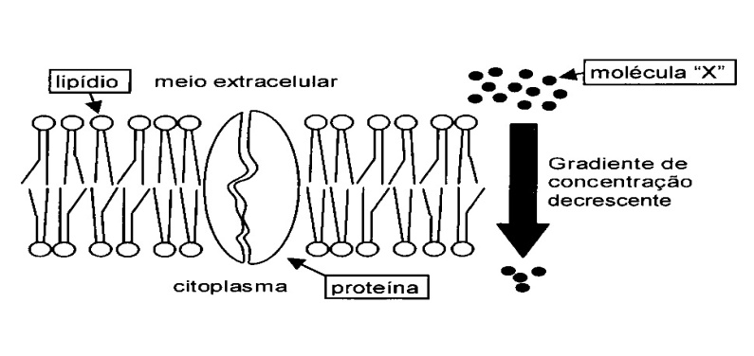
9.Justifique a seguinte afirmativa, ´´ As mitocôndrias são consideradas unidades de força das células ``.
10.Que processo provavelmente estará ocorrendo com intensidade, em células com grande quantidade de retículo endoplasmático rugoso?
1.O que define seres eucariontes e procariontes?
2.Que são ácidos nucléicos ? Quantos e quais são, e sua importância para os seres vivos?
3.O glicocalix presente em células animais proporciona resistência a membrana plasmática. Como você pode definir essa estrutura? e cite suas funções.
4.Defina fagocitose, pinocitose e exocitose. Qual a importância desses processos para sobrevivência da célula ?
5.Qual a importância das mitocôndrias para sobrevivência das células ?
6.Um cromossomo é formado por uma longa molécula de DNA associada a proteínas. Isso permite que o núcleo de uma célula somática humana em início de.................................................................................................possui................
moléculas de DNA.

